Плюси | Мінуси
простота використання | дизайн
 | Застаріла версія
 | Можливість налаштування лише семи уроків
 | Відсутнє налаштування дати
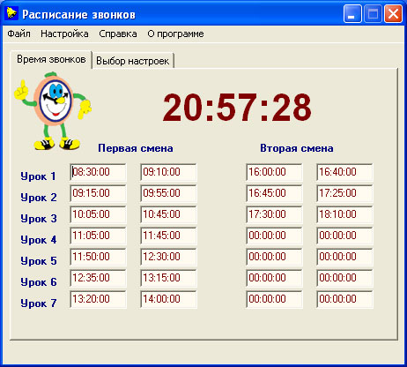
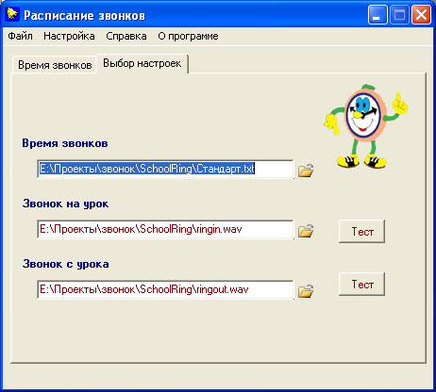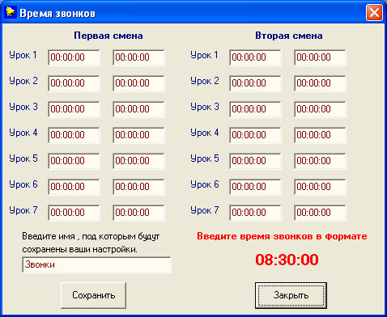

Плюси | Мінуси
простота використання | Дизайн
